**Kreuzfahrtbericht ART 330**

San Francisco, 12.02.2019

**„Die schönsten Fjorde und das Nordkap“**

**27.08.-08.09.2023 (12 Tage)**

|  |  |  |  |  |  |
| --- | --- | --- | --- | --- | --- |
| **Datum** | **Hafen** | **Geplant lt. Ausschreibung**  **Ankunft             Abfahrt** | | **Tatsächliche Zeiten**  **Ankunft       Abfahrt** | |
| 27.08 | Hamburg (Steinwerder) | - | 18.00 | - | 18.54 |
| 28.08. | Auf See |  |  |  |  |
| 29.08. | Auf See |  |  |  |  |
| 30.08. | Leknes | 13.00 | 19.00 | 12.30 | 20.06 |
| 31.08. | Tromsø | 12.00 | 20.00 | 12.42 | 19.24 |
| 01.09. | Honningsvåg | 08.00 | 16.00 | 07.30 | 16.06 |
| 02.09. | Auf See |  |  |  |  |
| 03.09. | Trondheim | 13.00 | 21.00 | 11.54 | 19.42 |
| 04.09. | Molde  Åndalsnes | 07.00  15.00 | 12.00  20.00 | 06.36  14.06 | 11.48  20.42 |
| 05.09. | Geiranger (R)  Ålesund | 07.00  19.00 | 13.00  20.00 | Cxl  11.48 | Cxl  20.30 |
| 06.09. | Vik (R)  Flåm (R) | 08.00  12.00 | 09.00  18.00 | 07.24  11.30 | 08.36  18.42 |
| 07.09. | Auf See |  |  |  |  |
| 08.09. | Hamburg (Altona) | 09.00 |  | 08.00 |  |

**Kapitän** Alex Zinkovskyi

**Hotelmanager** Balazs Schweitzer

**Schiffsarzt**  Dr. Bruno Jansen

**Staffliste**



**Passagiere:**

|  |  |  |  |
| --- | --- | --- | --- |
| **Age Between** | **Count** |  | **%age** |
| 0 to 20 years | 9 | 0.78 |
| 21 to 40 years | 21 | 1.82 |
| 41 to 60 years | 282 | 24.50 |
| 61 to 70 years | 373 | 32.41 |
| 71 to 80 years | 343 | 29.80 |
| 81 to 90 years | 118 | 10.25 |
| 91 to 100 years | 5 | 0.43 |
| **Figure Total** | **1151** | **100.00** |
|  |  |  |  |
| **Total Guests** |  |  |  |
|  |  |  |  |
| Average Age | **58.83** |  |  |

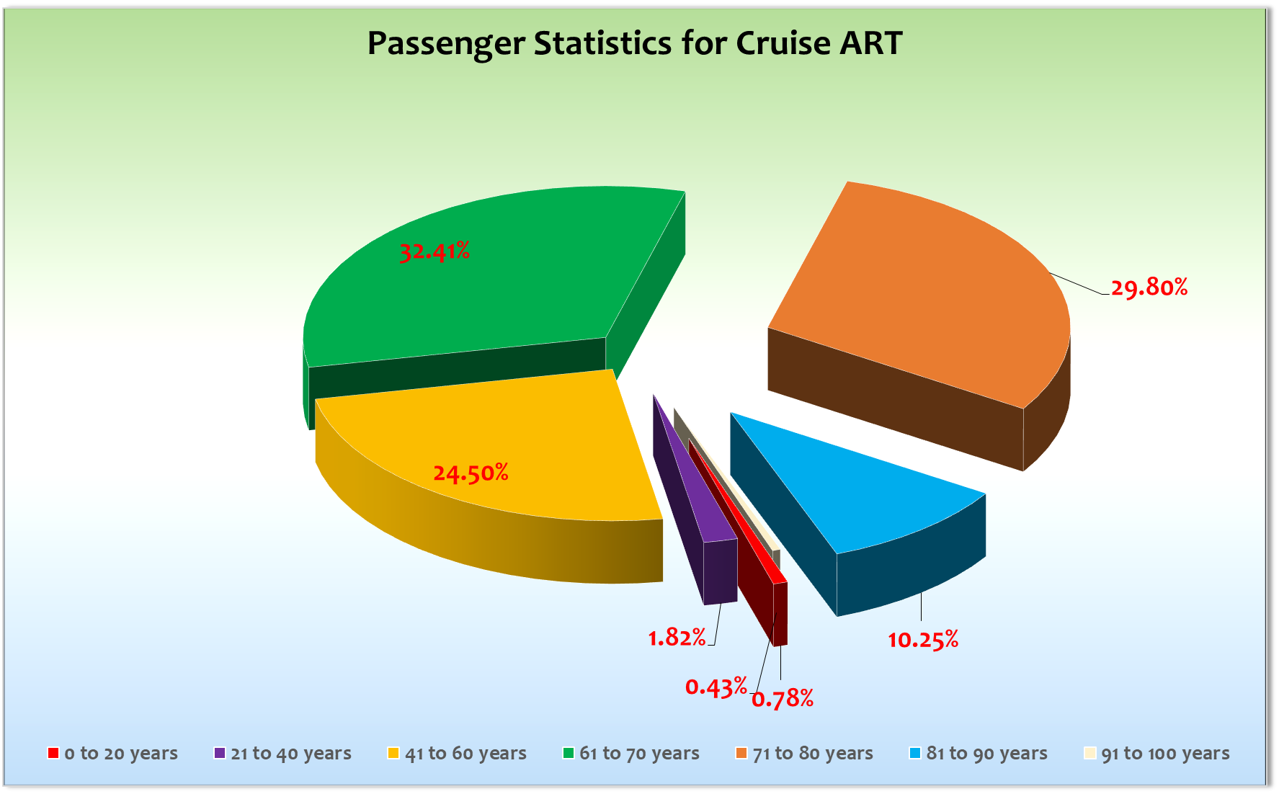

**Außerplanmäßige Einstiege:**

**Außerplanmäßige Ausstiege:**29.08.23 / Auf See: Hr. Faulborn, BN345192, via Helikopter nach Trondheim, Fr. Faulborn ebenfalls

30.08.23 / Leknes: Hr. Mende, BN332253, medizinische Gründe, Ehefrau steigt auch aus

31.08.23 / Tronsoe: Fr. Klemm, BN347575, medizinische Gründe

03.09.23 / Trondheim: Fr. Weist & Hr. Malvia, BN351701, private Gründe, Reiseabbruch

03.09.23 / Trondheim: Hr. Kuchenny, BN283776, medizinische Gründe, Ehefrau ebenfalls

**Hamburg (Steinwerder)**

Die Einschiffung verlief sehr gut und ohne große Wartezeiten, aber auch nur, weil wir bereits um 13.30 Uhr mit der Einschiffung begonnen haben. Das Terminal in Steinwerder ist zwar neu und modern aber die Anbindung ist alles andere als vorteilhaft. Dies wurde auch von vielen Gästen bemängelt. Nach zwei ruhigen Seetagen mit den gewohnten Programmpunkten, erreichten wir pünktlich unser erstes Ziel auf dieser Reise. Am Abend des 2. Seetages hatten wir noch eine Helikopter-Ausschiffung aus medizinischen Gründen.

**Leknes**

Laut Katalog sollten wir ja nach Svolvaer fahren, was aber Gott sei Dank verändert wurde, denn an diesem Tag hätten wir aufgrund der Wellenhöhe nicht ausbooten können. Ich habe den Gästen den Vorteil von Leknes bei der Sendung „Auf Ein Wort“ erklärt und es gab auch keinerlei Beschwerden, was den Hafenwechsel angeht. Das Wetter war zu Beginn wechselhaft, wurde aber im Laufe des Nachmittags sogar sonnig! Ausflüge alles OK!

**Tromsø**

Erst kurz vor Ankunft lichtete sich die Nebelwand, sodass man auch etwas von der Stadt sehen konnte. Im Laufe des Nachmittags wurde es besser und besser und endete in einem schönen sonnigen Nachmittag! Frische 11°C!

Alles in allem ein schönter Tag!

**Honningsvåg**

Pünktliche Ankunft an Pier Nr. 1. Wir hatten hier 999 Gäste die zum Nordkap gefahren sind. Die Helikoper-Flüge mussten leider wetterbedingt abgesagt werden. Kühle 9°C und leider schlechte Sicht begleieten den Landgang. Sonst alles prima. Nach Abfahrt passierten wir dann noch gegen 17.30 Uhr das Nordkap von der Seeseite bei leider widerum überschaubaren Sichtverhältnissen. Am Abend des nächsten Tages wurden unsere Gäste aber mit Aurora Borealis entschädigt. Gegen 23.00 Uhr haben wir die Gäste über Bordlautsprecher (auch in den Kabinen) über die Nordlichter informiert.

**Trondheim**

Auch hier wieder pünktliche Ankunft an der stadtnahen Pier. Leider war das Wetter auch hier sehr wechselhaft was der guten Laune in den Reihen der Gäste aber keinen Abbruch tat. Ausflüge alles ok! Es war Sonntag und so hatten alle Geschäfte geschlossen.

**Molde**

Pünktliche Ankunft bereits um 07.00 Uhr an der kleinen Stadtpier in der Stadt der Rosen. Während unseres Aufenthaltes wechselhaftes Wetter bei 15°C. Ausflüge alle ok und pünktlich zurück.

**Åndalsnes**

Hier mussten wir eine halbe Stunde eher ankommen, um allen Gästen die gebuchte Fahrt mit der Raumabahn zu ermöglichen. Auch hier wieder wechselhaftes Wetter bei 14°C. Ausflüge alle ok. Es waren auch an diesem Tag 1054 Gäste auf den Ausflügen unterwegs (27 Busgruppen)!

**Geiranger**

Leider mussten wir die Ausbootung in Geiranger aus Sicherheitsgründen absagen. Bei unserer Ankunft auf der zugewiesenen Position hatte wir ablandige Winde mit Boen bis zu 35 Knoten. Der Wetterbericht gab uns auch wenig Hoffnung und so haben wir uns dann entschieden, den Geirangerfjord wieder zu verlassen und Kurs auf Alesund zu nehmen. Hier kamen wir bereits um 12.00 Uhr an und die Gäste hatten die Möglichkeit, bis 19.00 Uhr die Stadt auf eigene Faust zu erkunden. Es gab keinerlei Beschwerden von Seiten der Gäste was die Absage Geiranger anging!

**Vik**

Pünktliche Ankunft um 07.30 Uhr auf Driftposition vor der kleinen Ortschaft Vik! Ausbootung der 64 Ausflugsteilnehmer ohne Probleme. Schöne Passage des Sogne- und Auerlandsfjordes bei bestem Wetter.

**Flåm**

Entgegen der Ausschreibung im Katalog konnten wir hier an die Pier und mussten nicht tendern. Die Gäste genossen diesmal bei bestem Wetter einen schönen letzten Landgang auf dieser Reise. Ausflüge alle prima!

**Hamburg (Altona)**

Überpünktliche Ankunft um 08.00 Uhr statt 09.00 Uhr – zum Glück… Wir hatten sicherheitshalber aber trotzdem alles für Ankunft 09.00 Uhr geplant und das war auch gut so… Denn der Gepäcktransport war so schleppend und langsam, dass wir trotz frührer Ankunft (1 Stunde!!!) das Gepäck um 10.45 Uhr noch immer nicht komplett draußen im Terminal stehen hatten. Erst um ca. 11.10 Uhr stand endlich alles fertig aufestellt im Terminal.   
Wer weiß was es für ein Chaos gegeben hätte, wenn wir tatsächlich erst um 09.00 Uhr angekommen wären!?

Desweiteren war es unerträglich heiß im Terminal. Man sagte uns, dass die Klimaanlage eingeschaltet sei… Davon war erstens nichts zu spüren und zweitens ist es nichts zu verstehen, warum dann bei 30°C Außentemperatur die Fenster des Terminals bei einer angeblich funktionierenden Klimaanlage aufgerissen wurden!? Außerdem gab es werder Trolleys zum Gepäcktransport vom Terminal zu den Bussen, noch Porter die behilflich hätten sein können. Auf Nachfrage wurde uns gesagt, dass wir diesen Service hätten extra bestellen müssen.

**Hoteldepartment**

Gute Zusammenarbeit mit Hoteldirektor Balazs Schweitzer und seinem Team. Man war sehr bemüht, den Gästen den bestmöglichen Service anzubieten. Extras neben den gewohnten Aktivitäten wie Bayerische Bierkneipe, Wein Bistro und Wikinger Pub mit kleinen Snacks wurden sehr gut besucht, sodass wir diese Events wiederholt haben. Ein weiteres Highlight war ein sehr schön dekoriertes Austern-Buffet am Abend der Mittelgala. Auch die Flexibilität was die Restautantzeiten angeht sollte lobend erwähnt werden.

**Bridge / BSM / Technik**

Alles Prima!

**E-Bikes**

Alles prima!

**Fazit**

Ein schöne Kreuzfahrt durch die norwegischen Fjorde! Der einzige Wehmutstropfen war die Absage von Geiranger, was von den Gästen aber nicht bemängelt wurde. Der Alternative private Landgang in Alesund wurde von vielen Gäste als gute Lösung angesehen. Es war auffällig, dass wir viele Erstkreuzfahrer an Bord hatten die sich sehr wohlgefühlt haben.

**Entertainmentbericht von Entertainmentmanager JP Hofferbert**

**Showensemble:** Das Showensemble spielte 5 **Shows** während der **12 Tage** Reise: 50 Jahre Phoenix, Bilder, Celebration, Cabarieté und Koffer. Die Shows des Ensembles waren sehr gut besucht. Die Show der Gastkünstler waren bis auf den letzten Platz besetzt 😊

**Gastkünstler:**

Tom Dewulf (Comedian) 2x Abendshow

Kalibo (Zauberer) 2x Abendshow

Artania Show Band (Casablanca Bar) täglich

Bitter Lemon (Pazific Lounge) täglich

Christoph Wegener (Pianist) täglich

Peter Holzer (Pfarrer) 4 Andachten

Udo Beißel (Lektor) 6 Vorträge

Daniel Hoch (TaKü Körpersprache) 5 Vorträge

Laura Borchers 1 Vortrag

**Frühschoppen:**

* Stadl – Frühschoppen
* Maritimer Frühschoppen

**Sonstige Veranstaltungen:**

* Willkommens Party PHX + SE
* Jubiläums Party PHX “50 Jahre”
* Bayerische Kneipe Bodega Bar
* „Wein Bistro“ Bodega
* „Wikinger Bar“ Bodega
* Flower-Power Party
* 2 x Crew Show

**Fazit:**

Es war eine tolle Norwegen Reise, gut gelaunte Gäste, tolle Stimmung und viele Kreuzfahrer die gerne wiederkommen wollen 😊

JP.Hofferbert  
Entertainment Manager / MS Artania

**Klaus Gruschka**

Kreuzfahrtdirektor

08.09.2023

Cc: Andreas Vespermann (aves@seachefs.com); art@phoenixreisen.com; Joerg Dunkel (info@joergdunkel.de); B.Drechsel@phoenixreisen.com; chris.schaedel@gmx.de; Claudia Kempkes (claudia.kempkes@schultecruise.com); DER Reiseleitung (rl@dts-kreuzfahrt.com); Franz Alois (drafranz@hotmail.com); G.Zisopoulos@phoenixreisen.com; joern-hofer1@freenet. de (joern-hofer1@freenet.de); Jose Guaithero (jose.sguaithero@schultecruise.com); k.gruschka@hotmail.de; mbzdega@web. de (mbzdega@web.de); M.Schulze@PhoenixReisen.com; Sinah Lucius (CSDE-SMC) <sinah.lucius@schultecruise.com>; N.Jepsen@PhoenixReisen.com; ARTANIA - Hotel Manager - Thomas Appenzeller <Hotel.Manager@MS-Artania.com>; ARTANIA - Master - Odd Jarle Flateboe <Master@MS-Artania.com>; ARTANIA - Cruise Director - Klaus Stephan Gruschka <Cruise.Director@MS-Artania.com>; CD? (upontheship@aol.com); Frank Oertel (frank.oertel@schultecruise.com); fleet@phoenixreisen.com; Martin Oberfell (martin.oberfell@schultecruise.com); Richard Bos (richard.bos@schultecruise.com); Martin Springer (martin.springer@schultecruise.com); Moritz Stedtfeld (moritzstedtfeld@yahoo.de); DER Künstler (show@dts-kreuzfahrt.com)